Vaja 1. Izboljšati Marijino zdravje

Če želimo ob staranju ohraniti dobro kvaliteto življenja, bi morali razviti določene navade in imeti zdrav življenjski slog.

V tej enoti bomo vadili s pomočjo nekaterih vaj katerih namen je pomagati nam, da se staramo skupaj z dobro kvaliteto življenja.

Marijina zgodba

Marija je 70-letnica, ki živi sama.

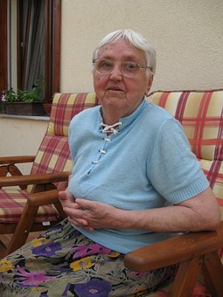

Odkar se je upokojila, se njeno življenje spreminja. Marija opaža, da postopoma izgublja sposobnost ostati aktivna in početi stvari.

Marija nima več obveznosti in vstaja pozno dopoldne. Ne zajtrkuje in si ne želi opravljati kakšnih koli gospodinjskih opravil.

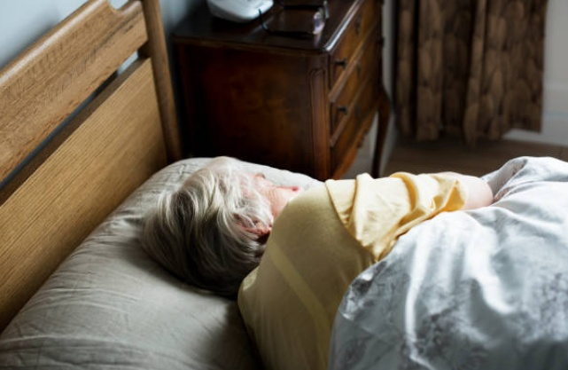

Raje ima čistilko, ki namesto nje opravlja hišna opravila.

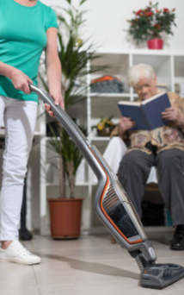

Marija je prej rada hodila na kavo …

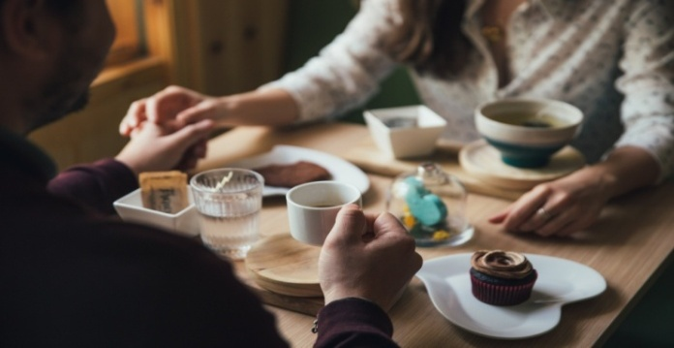

...in vsako popoldne igrala karte s svojimi prijatelji.

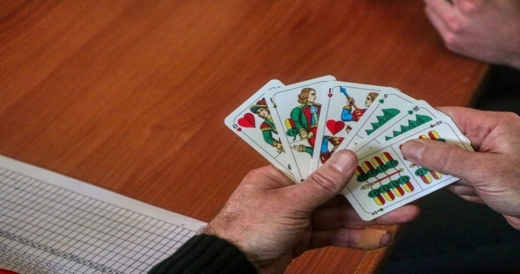

Sedaj Marija skorajda ne vidi več prijateljev, saj najraje ostaja doma in gleda TV.

Poleg tega uživa zamrznjeno ali pripravljeno hrano, ker se ji ne ljubi kuhati.

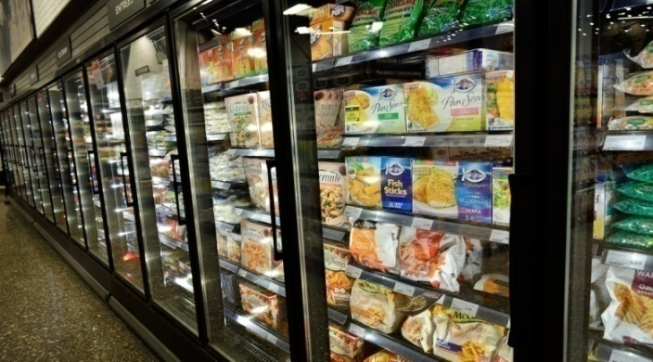

Nenazadnje je Marija spremenila svojo rutino. Ne opravlja nikakršnih fizičnih aktivnosti in ko je zadnjič obiskala svojega zdravnika, ji je ta rekel, da se je njeno zdravje močno poslabšalo in da bi morala nekoliko bolj paziti nase.
Dejavnost 1.1. Izboljšanje Marijine kakovosti življenja.

Ko se udeleženci seznanijo z Marijino zgodbo, bi moral mentor odpreti razpravo o tem ali Marija počne stvari pravilno ali naj spremeni nekatere vidike svojega življenja.

Mentor lahko začne razpravo s prikazom parov slik na desni in na naslednji strani.

Potem, ko vidijo vse pare slik, mora vsak udeleženec dobiti list papirja (slika 1), kamor napiše 2 dejavnosti, ki bi jih Marija lahko izvedla za izboljšanje kakovosti življenja in s tem bolj zdravo staranje.

Za konec bomo delili različne predloge udeležencev in komentirali najbolj zdrav življenjski slog.

Slika 1. Zdrav življenjski slog

Zdrav življenjski slog

ZDRAVO | MANJ ZDRAVO/NEZDRAVO
Telesna aktivnost in šport | Premalo telesne aktivnosti
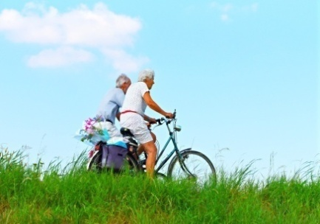 | 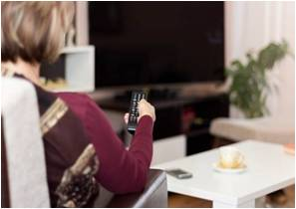
Ne kajenje | Kajenje
 | 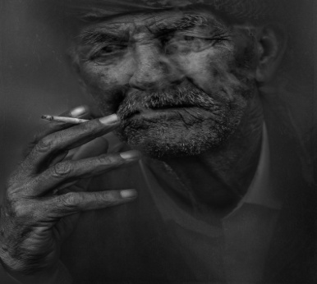
Zdrave pijače: sokovi | Nezdrave pijače: sladke brezalkoholne pijače
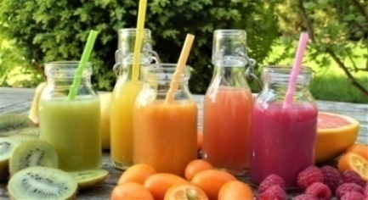 | 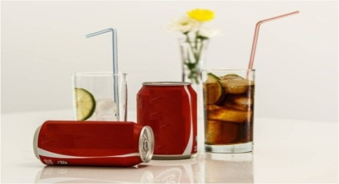

ZDRAVO | MANJ ZDRAVO/NEZDRAVO
Zdrava in raznolika prehrana | Predelana hrana z nizkokakovostnimi sestavinami in visoko vsebnostjo maščob
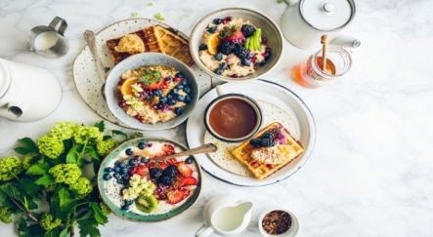 | 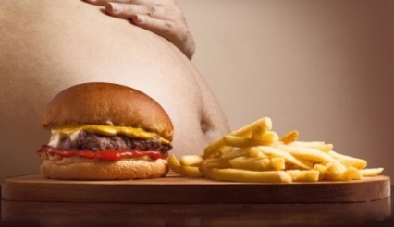
Pitje vode: 2 l dnevno | Pitje alkohola
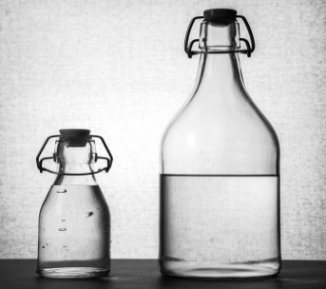 | 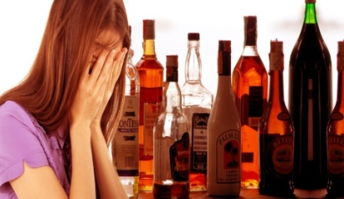
Sprehajati se s prijatelji | Dolgočasiti se doma
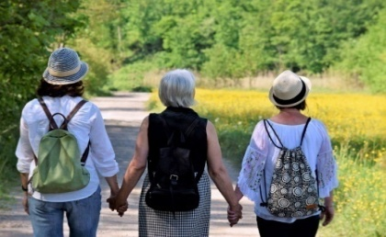 | 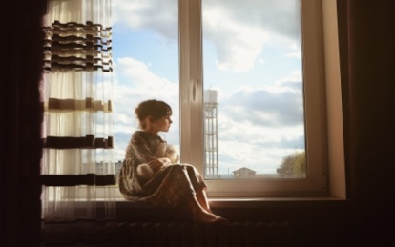

ZDRAVO | MANJ ZDRAVO/NEZDRAVO
Sveža hrana: ribe in zelenjava | Industrijske slaščice in pecivo
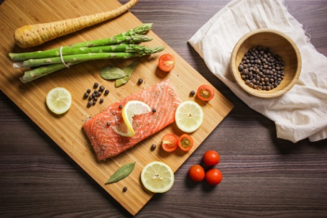 | 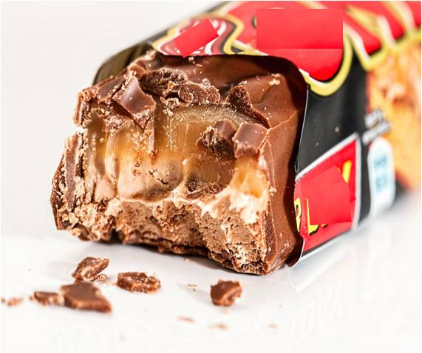
Učenje novih stvari: slikanje | Ne delati ničesar
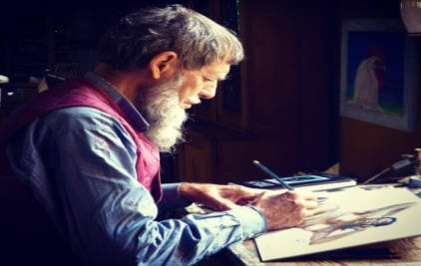 | 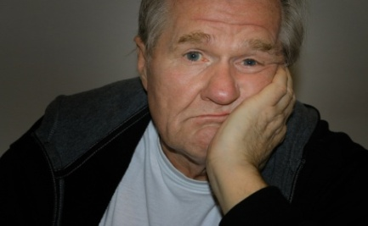
Redno umivanje in nega | Ne tuširanje ali umivanje (pomanjkanje osebne higiene)
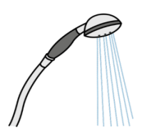 | 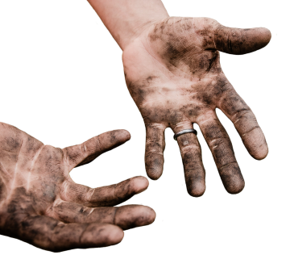

Dejavnost 1.2. Priprava jedilnika za Marijo.

Pravilna prehrana je zelo pomembna navada za dobro zdravje. Ko se ljudje postarajo, običajno jedo na način, ki ga ne potrebujejo prav tako kot smo videli v Marijini zgodbi. Ne kuha več in se naključno prehranjuje z zmrznjeno in pripravljeno hrano.

Iz tega razloga bomo Mariji pomagali tako, da bomo za dva dni pripravili jedilnik (vsebovati mora zajtrk, kosilo in večerjo) in določili urnik njenih obrokov.

Predlagamo, da se aktivnost izvaja v manjših skupinah udeležencev.

Mentor lahko uporablja tabele in prehransko piramido specifično za starejše ljudi, ki jih najdete na tej in na naslednji strani.

 | Hrana | Obroki
1.  Sladkarije in maščobe | 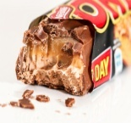 | Nikoli/Redko
2.  Mleko, jogurt in sir | 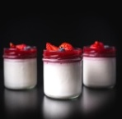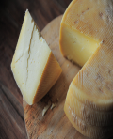 | 3 obroki
3.  Ribe, meso in fižol | 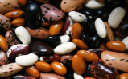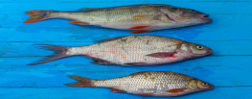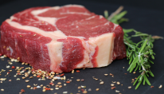 | 2 obroka
4.  Zelenjava | 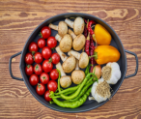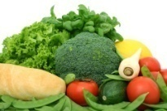 | 3 obroki
5.  Sadje | 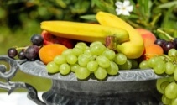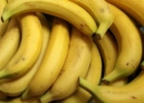 | 2 obroka
6.  Kruh, žitarice, krompir, testenine | 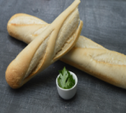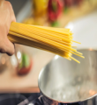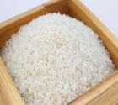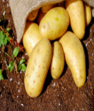 | 6 obrokov
7.  Voda | 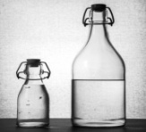 | 8 kozarcev
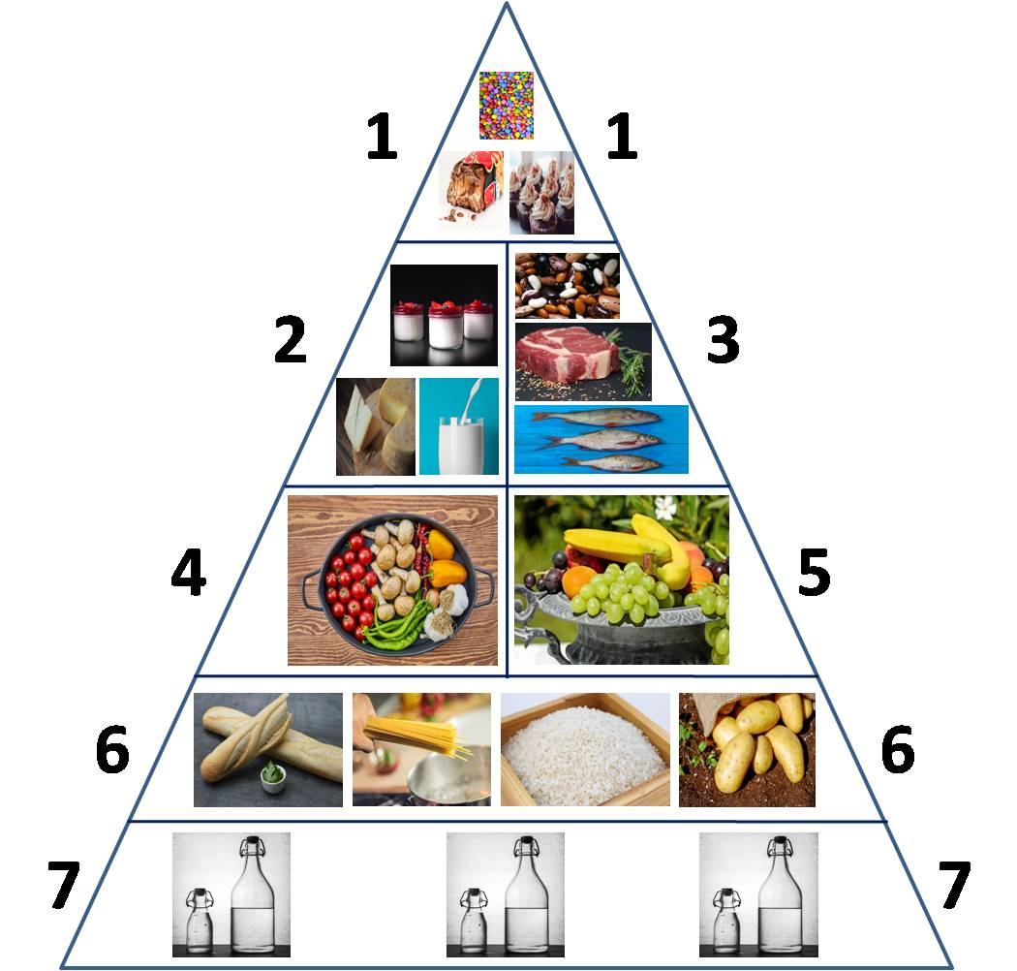
Za pripravo Marijinega jedilnika morajo biti v naslednjih tabelah vključene številke iz piramide in izbrana vrsta hrane.

Dan 1 |  |  | Dan 2
Zajtrk |  |  | Zajtrk
Čas |  |  | Čas
Številke |  |  | Številke
Jedilni list/jedi |  |  | Jedilni list/jedi
Kosilo |  |  | Kosilo
Čas |  |  | Čas
Številke |  |  | Številke
Jedilni list/jedi |  |  | Jedilni list/jedi
Večerja |  |  | Večerja
Čas |  |  | Čas
Številke |  |  | Številke
Jedilni list/jedi |  |  | Jedilni list/jedi

Za zaključek vaje, se lahko odpre razprava, da se preverijo številke, ki so jih uporabili in ali so razmerja v redu.

